援外医疗助力人类卫生健康共同体建设（深入学习贯彻习近平新时代中国特色社会主义思想）

马晓伟 [人民日报理论](javascript:void(0);)

**人民日报理论**

微信号 rmrbllb

功能介绍 增强理论思维，把握事物本质。

2023-06-07[原文](https://mp.weixin.qq.com/s?__biz=MzA5NTMzMDgzMA==&mid=2735291790&idx=1&sn=554b43918e31c7848ad305f042a936df&chksm=ac8da21f452935057990de798e53aadf0578dd02ccaac296c2d9addd370f9fea46ddc2f6fe7e&scene=27#wechat_redirect&cpage=30) 发表于

收录于合集

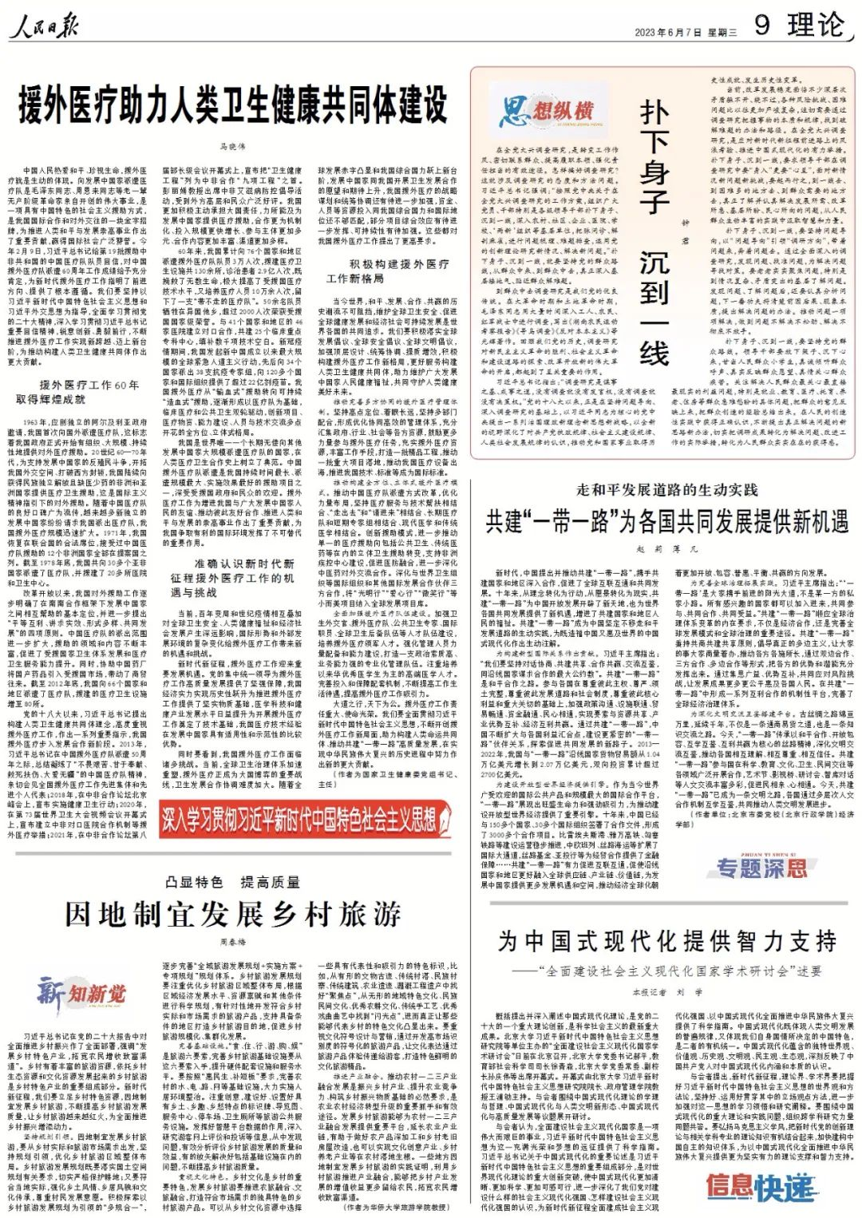

中国人民热爱和平、珍视生命，援外医疗就是生动的体现。向发展中国家派遣医疗队是毛泽东同志、周恩来同志等老一辈无产阶级革命家亲自开创的伟大事业，是一项具有中国特色的社会主义援助方式，是我国国际合作和对外交往的一块金字招牌，为推进人类和平与发展崇高事业作出了重要贡献，赢得国际社会广泛赞誉。今年2月9日，习近平总书记给第19批援助中非共和国的中国医疗队队员回信，对中国援外医疗队派遣60周年工作成绩给予充分肯定，为新时代援外医疗工作指明了前进方向、提供了根本遵循。我们要坚持以习近平新时代中国特色社会主义思想和习近平外交思想为指导，全面学习贯彻党的二十大精神，深入学习贯彻习近平总书记重要回信精神，锐意创新、勇毅前行，不断推进援外医疗工作实现新跨越、迈上新台阶，为推动构建人类卫生健康共同体作出更大贡献。

**援外医疗工作60年取得辉煌成就**

1963年，应刚独立的阿尔及利亚政府邀请，我国首次向国外派遣医疗队，这标志着我国政府正式开始有组织、大规模、持续性地提供对外医疗援助。20世纪60—70年代，为支持发展中国家的反殖民斗争，开拓我国外交空间、打破西方封锁，我国陆续向获得民族独立解放且缺医少药的非洲和亚洲国家提供医疗卫生援助，这是国际主义精神指引下的对外援助。随着中国医疗队的良好口碑广为流传，越来越多新独立的发展中国家纷纷请求我国派出医疗队，我国援外医疗规模迅速扩大。1971年，我国恢复在联合国的合法席位，接受过中国医疗队援助的12个非洲国家全部在提案国之列。截至1978年底，我国共向30多个亚非国家派遣了医疗队，并援建了20多所医院和卫生中心。

改革开放以来，我国对外援助工作逐步明确了在南南合作框架下发展中国家之间相互帮助的基本定位，并进一步提出“平等互利、讲求实效、形式多样、共同发展”的四项原则。中国医疗队的派出范围进一步扩大，援助的领域和内容不断丰富，促进了受援国家卫生体系发展和医疗卫生服务能力提升。同时，协助中国药厂将国产药品引入受援国市场，带动了商贸往来。截至2012年底，我国向66个国家和地区派遣了医疗队，援建的医疗卫生设施增至80所。

党的十八大以来，习近平总书记提出构建人类卫生健康共同体理念，高度重视援外医疗工作，作出一系列重要指示，我国援外医疗步入发展合作新阶段。2013年，习近平总书记在中国援外医疗队派遣50周年之际，总结凝练了“不畏艰苦、甘于奉献、救死扶伤、大爱无疆”的中国医疗队精神，亲切会见全国援外医疗工作先进集体和先进个人代表；2018年，在中非合作论坛北京峰会上，宣布实施健康卫生行动；2020年，在第73届世界卫生大会视频会议开幕式上，宣布建立中非对口医院合作机制等援外医疗举措；2021年，在中非合作论坛第八届部长级会议开幕式上，宣布把“卫生健康工程”列为中非合作“九项工程”之首。彭丽媛教授出席中非艾滋病防控倡导活动，受到外方高层和民众广泛好评。我国更加积极主动承担大国责任，力所能及为发展中国家提供医疗援助，合作更为机制化、投入规模更快增长、参与主体更加多元、合作内容更加丰富、渠道更加多样。

60年来，我国累计向76个国家和地区派遣援外医疗队队员3万人次，援建医疗卫生设施共130余所，诊治患者2.9亿人次，既挽救了无数生命，极大提高了受援国医疗技术水平，又培养医疗人员10万余人次，留下了一支“带不走的医疗队”。50余名队员牺牲在异国他乡，超过2000人次荣获受援国国家级荣誉。与41个国家和地区的46家医院建立对口合作，共建25个临床重点专科中心，填补数千项技术空白。新冠疫情期间，我国发起新中国成立以来最大规模的全球紧急人道主义行动，先后向34个国家派出38支抗疫专家组，向120多个国家和国际组织提供了超过22亿剂疫苗。我国援外医疗从“输血式”援助转向可持续“造血式”援助，逐渐形成以医疗队为基础，临床医疗和公共卫生双轮驱动，创新项目、医疗物资、能力建设、人员与技术交流多点开花的全方位、立体式格局。

我国是世界唯一一个长期无偿向其他发展中国家大规模派遣医疗队的国家，在人类医疗卫生合作史上树立了典范。中国援外医疗队派遣是我国持续时间最长、派遣规模最大、实施效果最好的援助项目之一，深受受援国政府和民众的欢迎。援外医疗工作为增进我国与广大发展中国家人民的友谊、推动彼此友好合作、推进人类和平与发展的崇高事业作出了重要贡献，为我国争取有利的国际环境发挥了不可替代的重要作用。

**准确认识新时代新征程援外医疗工作的机遇与挑战**

当前，百年变局和世纪疫情相互叠加对全球卫生安全、人类健康福祉和经济社会发展产生深远影响，国际形势和外部发展环境的复杂变化给援外医疗工作带来新的机遇和挑战。

新时代新征程，援外医疗工作迎来重要发展机遇。党的集中统一领导为援外医疗工作高质量发展提供了坚强保障，我国经济实力实现历史性跃升为推进援外医疗工作提供了坚实物质基础，医学科技和健康产业发展水平日益提升为开展援外医疗工作奠定了技术基础，我国医疗技术经验在发展中国家具有适用性和示范性的比较优势。

同时要看到，我国援外医疗工作面临诸多挑战。当前，全球卫生治理体系加速重塑，援外医疗正成为大国博弈的重要战线，卫生发展合作协调难度加大。随着全球发展赤字凸显和我国综合国力跃上新台阶，发展中国家同我国开展卫生发展合作的愿望和期待上升，我国援外医疗的战略谋划和统筹协调还有待进一步加强，资金、人员等资源投入同我国综合国力和国际地位还不够匹配，部分项目综合效应有待进一步发挥、可持续性有待加强。这些都对我国援外医疗工作提出了更高要求。

**积极构建援外医疗工作新格局**

当今世界，和平、发展、合作、共赢的历史潮流不可阻挡，维护全球卫生安全、促进全球健康发展和经济社会可持续发展是世界各国的共同追求。我们要积极落实全球发展倡议、全球安全倡议、全球文明倡议，加强顶层设计、统筹协调、提质增效，积极构建援外医疗工作新格局，更好服务构建人类卫生健康共同体，助力维护广大发展中国家人民健康福祉，共同守护人类健康美好未来。

**推动完善多方协同的援外医疗管理体制。**坚持高点定位、着眼长远，坚持多部门配合，形成优化协同高效的管理体系，充分汇集政府、行业、社会等各方资源，鼓励更多力量参与援外医疗任务，充实援外医疗资源，丰富工作手段，打造一批精品工程，推动一批重大项目落地，推动我国医疗设备出海，推进我国技术、标准等成为国际标准。

**推动构建全方位、立体式援外医疗模式。**推动中国医疗队派遣方式改革，优化力量布局，坚持医疗服务与技术帮扶相结合、“走出去”和“请进来”相结合、长期医疗队和短期专家组相结合、现代医学和传统医学相结合。创新援助模式，进一步推动单一的医疗援助向包括公共卫生、传统医药等在内的立体卫生援助转变，支持非洲疾控中心建设，促进医防融合，进一步深化中医药对外交流合作。深化与世界卫生组织等国际组织和其他国际发展合作伙伴三方合作，将“光明行”“爱心行”“微笑行”等小而美项目纳入全球发展项目库。

**全面加强援外医疗队伍建设。**加强卫生外交官、援外医疗队、公共卫生专家、国际职员、全球卫生后备队伍等人才队伍建设，培养援外医疗领军人才。强化管理人员力量配备和能力建设，打造一支政治素质高、业务能力强的专业化管理队伍。注重培养以来华优秀医学生为主的高端医学人才。完善投入和保障配套机制，不断提高工作生活待遇，提高援外医疗工作吸引力。

大道之行，天下为公。援外医疗工作责任重大、使命光荣。我们要全面贯彻习近平新时代中国特色社会主义思想，不断开创援外医疗工作新局面，助力构建人类命运共同体、推动共建“一带一路”高质量发展，在实现中华民族伟大复兴的历史进程中努力作出新的更大贡献。

（作者为国家卫生健康委党组书记、主任）

本期编辑：王影迪

### 精选留言

用户设置不下载评论